一、选择题（每题3分，共24分）
1．现有两根木棒，它们的长分别是20 cm和30 cm．若要订一个三角架，则下列四根木棒的长（ ）
A．10 cm B．30 cm C．50 cm D．70 cm
2.列说法正确的是 ( )
A．三角形的角平分线，中线和高都在三角形的内部
B．直角三角形的高只有一条
C．钝角三角形的三条高都在三角形外
D．三角形的高至少有一条在三角形内
3如图直线a、b被直线c所截，下列说法正确的是 （ ）
A．当$∠1\text{=∠}2$时，一定有$a$// b B．当a // b时，一定有$∠1\text{=∠}2$
C．当a // b时，一定有$∠1\text{+∠}2={\text{180}}^{∘}$ D．当a // b时，一定有$∠1\text{+∠}2={\text{90}}^{∘}$
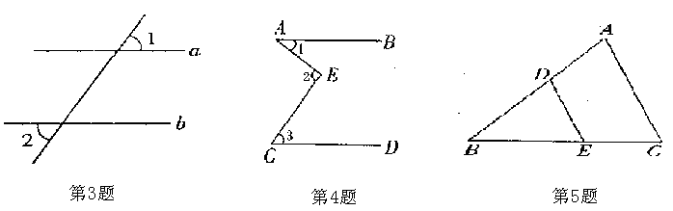
4．如图，AB∥CD，则图中∠l、∠2、∠3的关系一定成立的是 ( )
A．∠1+∠2+∠3=180° B．∠1+∠2+∠3=360°
C．∠1+∠3=2∠2 D．∠1+∠3=∠2
- 如图，在△ABC中，点D、E分别在AB、BC边上，DE∥AC，∠B=50°，∠C=70°，那么∠BDE
的 A．70° B．60° C．50° D．40°
6、若多边形的边数增加1，则其内角和的度数（ ）
A、增加180º B、其内角和为360º C、其内角和不变 D、其外角和减少
7．在△ABC中，∠A：∠B：∠C=1：2：3，则△ABC是 ( )
A．锐角三角形 B．钝角三角形
C．直角三角形 D．是边长之比为1：2：3的三角形
8. 如图，BE、CF都是△ABC的角平分线，且∠BDC=110⁰，则∠A=（ ）
A． 50⁰ B. 40⁰ C. 70⁰ D. 35⁰
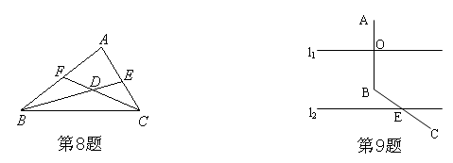
二、填空题（每空2分，共30分）
9、如图，l₁∥l₂，AB⊥l₂，垂足为O，BC交l₂于点E，若∠ABC=140°，则∠1=_____°．
10、如果一个等腰三角形的两边长分别为４cm和９cm，则此等腰三角形的周长为________cm．
11、在一个三角形内角中最多有__________锐角，最多有_________钝角。
12、△ABC中，∠A＝∠B＝∠C，则∠A＝__________,∠B＝_________,∠C＝_______.
13、如图，H是△ABC三条高AD、BE、CF的交点，则△ABC中BC边上的高是_________，
△AHC中HC边上的高是__________，△ABH中AB边上的高是_________．
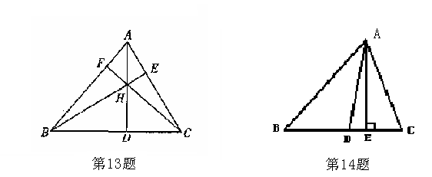
14、如图，AD、AE分别是△ABC的角平分线和高，∠B=50°，∠C=70°，则∠BAD= °，
∠EAD= °．
15、下列说法：①三角形的外角和等于它的内角和；②三角形的一个外角大于任何一个内角；③三角形的一个外角和内角互补；④三角形的一个外角大于和它不相邻的内角．其中正确的有___________．(填写正确答案的序号)
16、三角形三个外角的比为2：3：4，则最大的内角是________度
17、若多边形的每一个外角都是其相邻内角的$\frac{1}{2}$,则它的每个外角的度数为 °。
三、解答题（共46分）
18、（7分）一多边形内角和为2340°，若每一个内角都相等，求每个外角的度数。

19、（7分）如图，在△ABC中，BD⊥AC，EF⊥AC，垂足分别为D、F．若∠1=∠2，试说明DE∥BC。
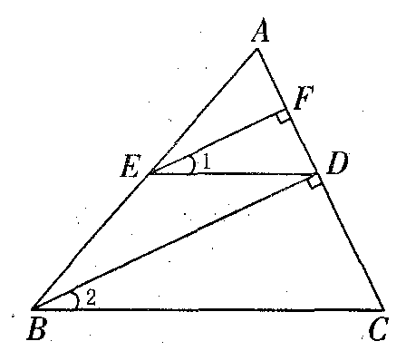

20、（7分）如图，在△ABC中，∠A＝60⁰，D是AB上一点，E是AC上一点，BE、CD相交于点O，且∠BOD＝55⁰，∠ACD＝30⁰，求∠ABE的度数。
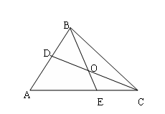

21、（8分）如图，两个直角三角形重叠在一起，将其中一个三角形沿着点B到点C的方向平移到△DEF的位置，AB=10，DH=4，平移距离为6，求阴影部分的面积．

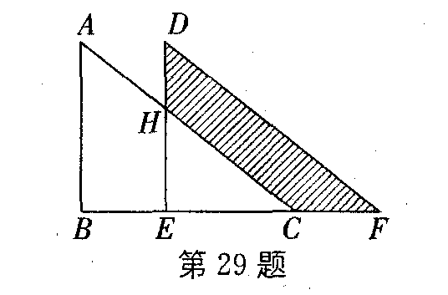

22、（8分）如图，AD是△ABC的高，BE平分∠ABC交AD于E，若∠C=70⁰，∠BED=64⁰，求∠BAC的度数。
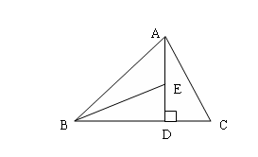

23、（9分）如图，△ABC中，BE，CD为角平分线且交点为点O，当∠A=60⁰时，
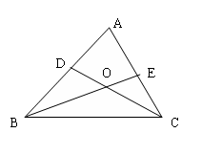
（1）求∠BOC的度数；
（2）当∠A=100⁰时，求∠BOC的度数；
（3）若∠A=α⁰时，求∠BOC的度数。

